**上网认证系统使用方法**

1. **打开浏览器后即弹出该登录界面**

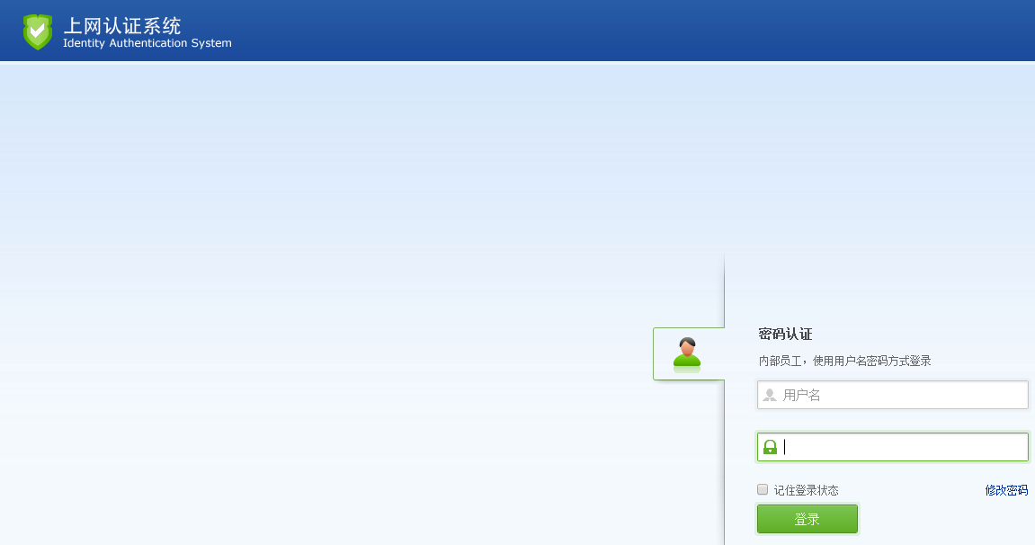

1. **在箭头标注处输入用户名即密码.注（用户名为个人姓名汉字）**

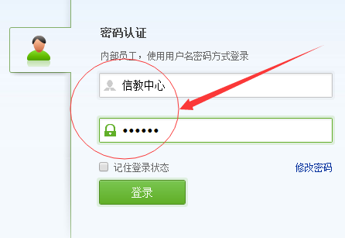

**3.为防止他人使用个人账户登录上网，请在第一次使用后及时更改个人密码**

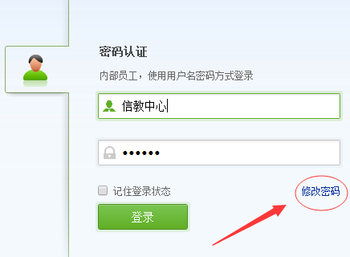

**4.登录成功后界面.注（登录后此页面最小化即可上网，若关闭则需重新登录）**

